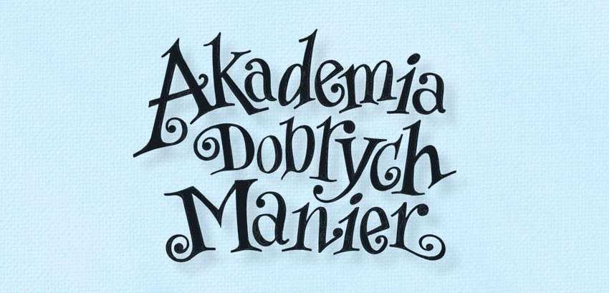

DYPLOM UZNANIA

dla …………………………………………….

za nienaganną znajomość
zasad savoir vivre’u

dn. …………… ……………………..

